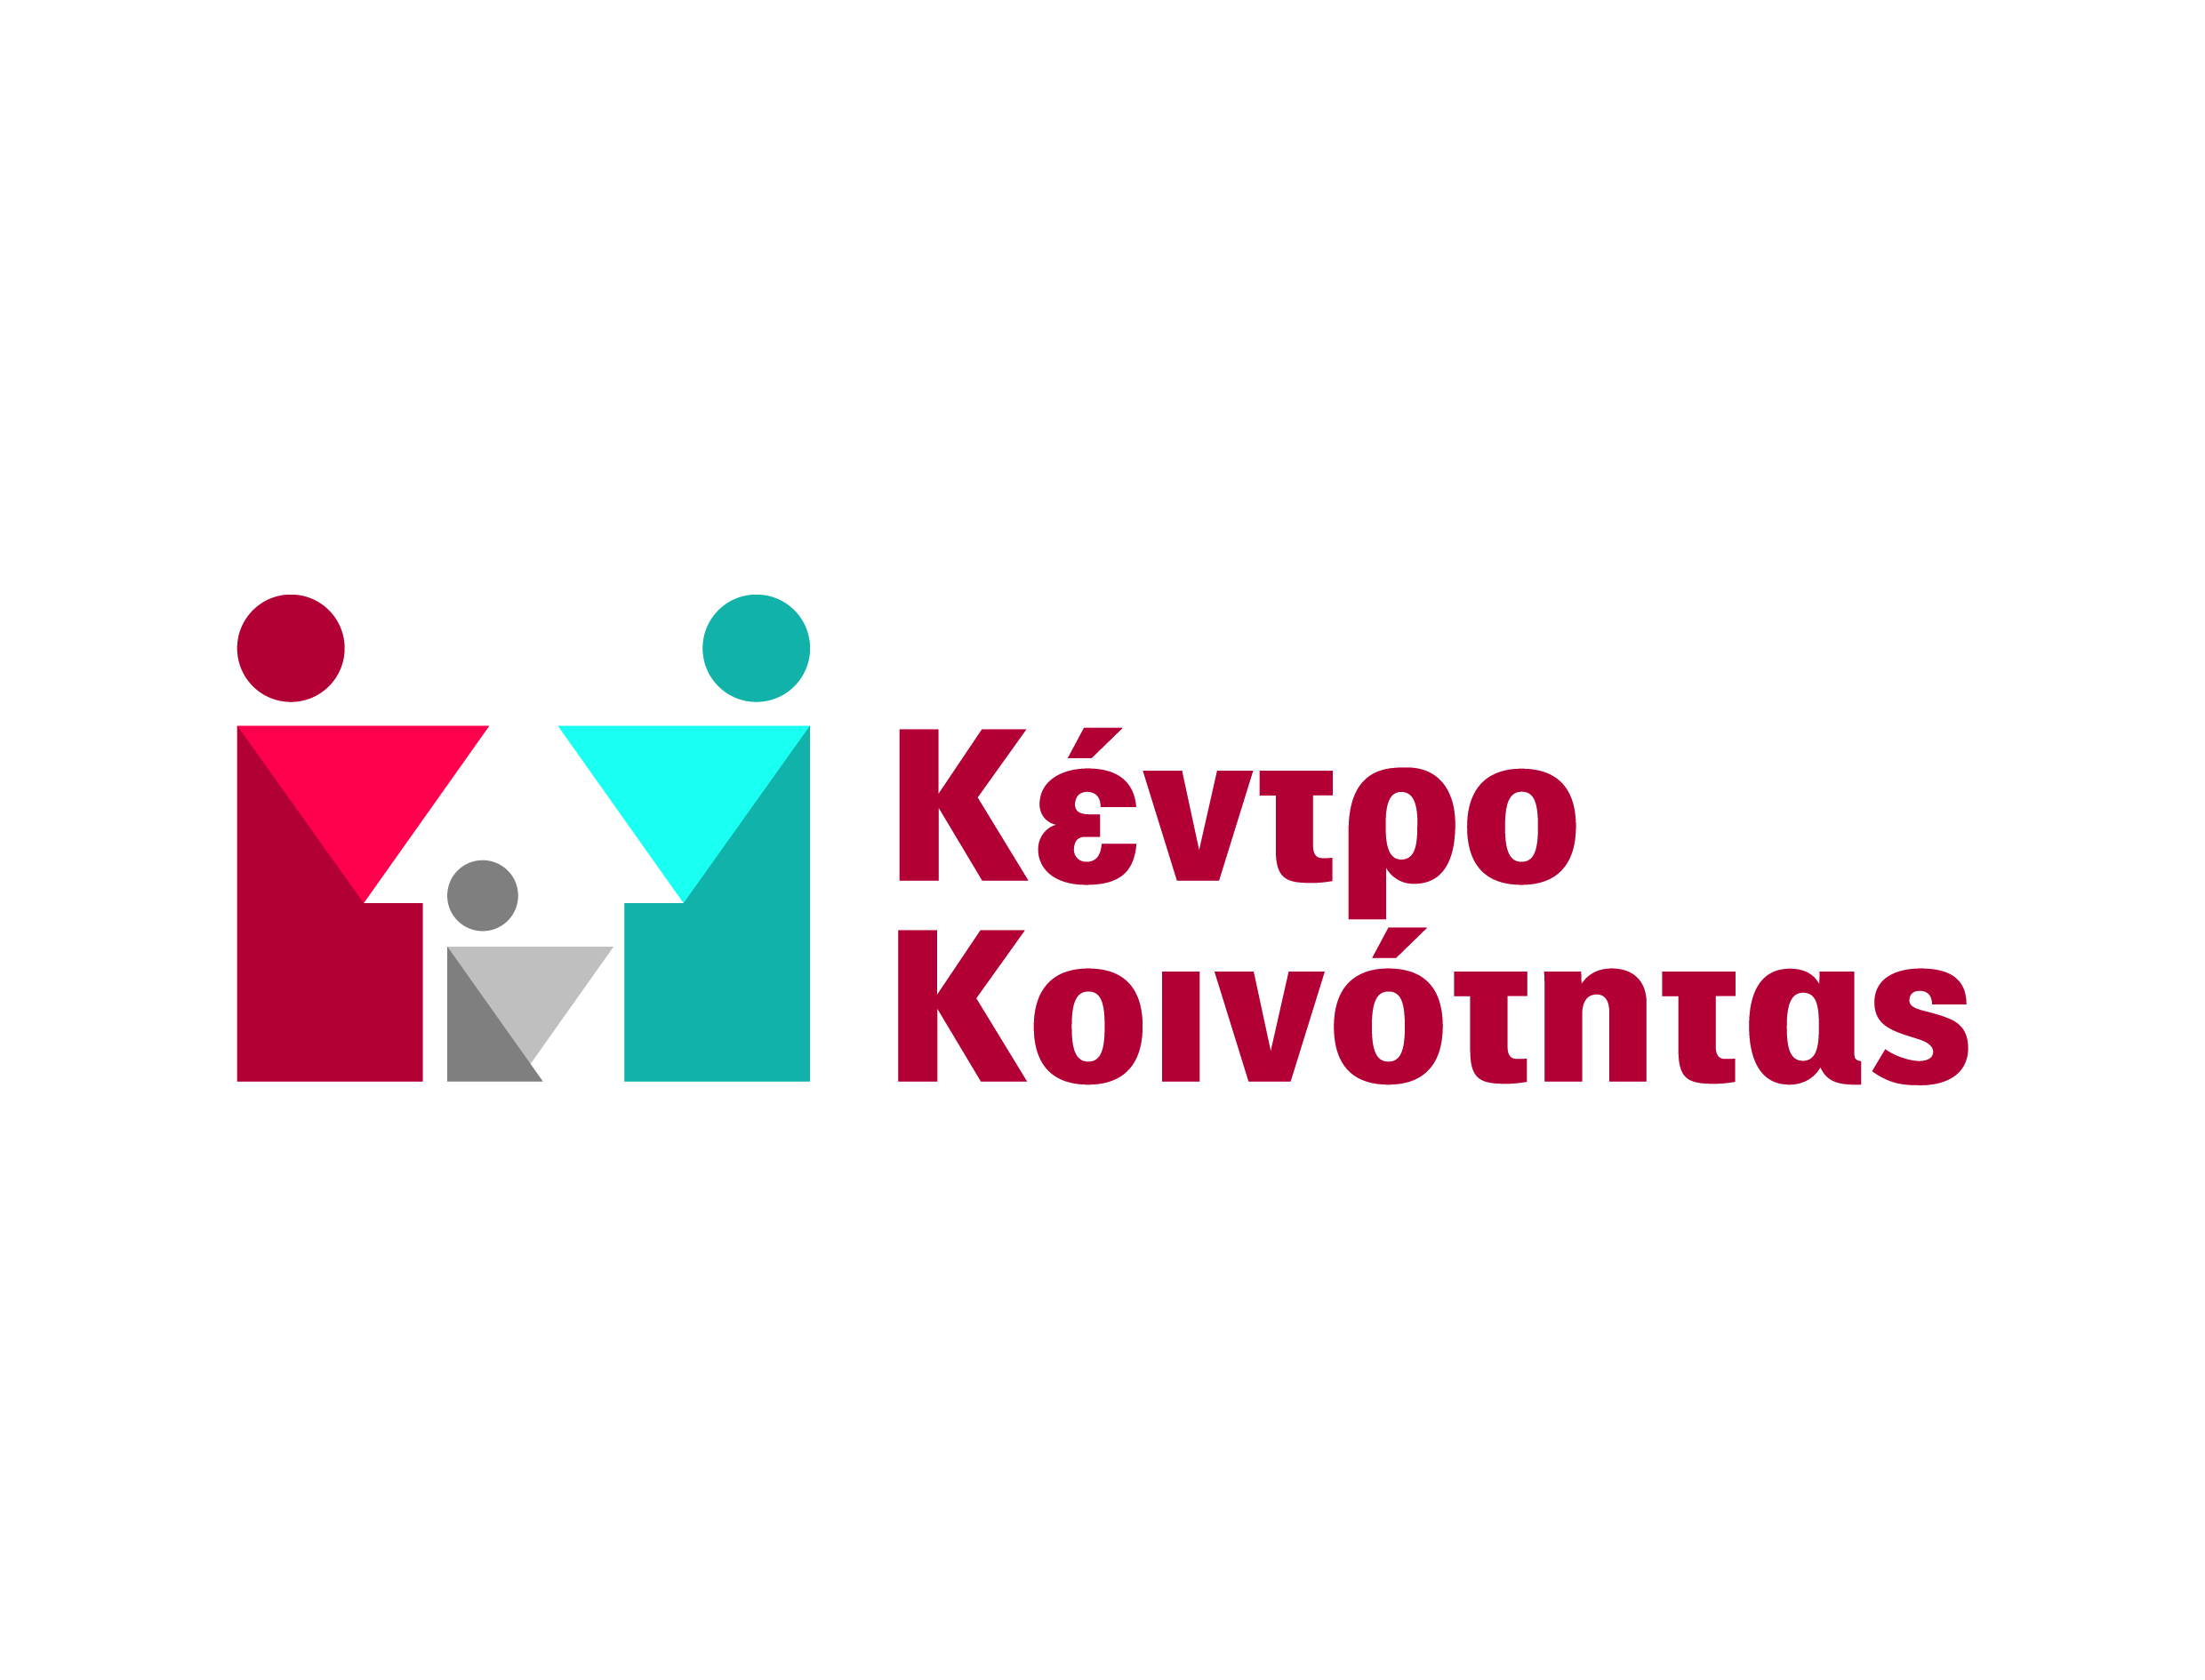

ΔΗΜΟΣ ΑΓΙΑΣ ΒΑΡΒΑΡΑΣ



***Αυτοτελές Τμήμα Δημάρχου* ΔΕΛΤΙΟ ΤΥΠΟΥ *19.3.2025***

***Ανοιχτά προγράμματα της Δημόσιας υπηρεσίας Απασχόλησης***

Ενημερώνουμε τους άνεργους πολίτες του δήμου μας ότι υπάρχει η δυνατότητα αξιοποίησης προγραμμάτων της ΔΥΠΑ (ΠΡΏΗΝ ΟΑΕΔ). Η υπηρεσία υποστήριξης της απασχόλησης του δήμου μας υποδέχεται και υποστηρίζει εξατομικευμένα τα άνεργα άτομα σε όλη τα διαδικασία που απαιτείται. **Πληροφορίες δίνονται στο τηλέφωνο 2105445400** (Αγίας Ελεούσης 5). Παρακάτω αναφέρουμε τα προγράμματα που στη παρούσα φάση είναι ανοικτά:

* Πρόγραμμα Απασχόλησης Ανέργων 55 άνω.
* Πρόγραμμα Επιχορήγησης Επιχειρήσεων για πρόσληψη ανέργων ηλικίας 56 ετών και άνω, που ολοκλήρωσαν το Πρόγραμμα 55-67.
* Ειδικό πρόγραμμα για την επιχορήγηση φορέων στον δημόσιο τομέα της υγείας για την πρόσληψη 1.300 ανέργων ηλικίας 55 ετών.
* Ειδικό Πρόγραμμα Απασχόλησης για την πρόσληψη 1.000 ανέργων Ατόμων με Αναπηρία (AμεΑ) σε Οργανισμούς Τοπικής Αυτοδιοίκησης Α΄ βαθμού.
* Ολοκληρωμένη δράση κατάρτισης και απασχόλησης ανέργων δικαιούχων Ελάχιστου Εγγυημένου Εισοδήματος και Αστέγων (Προβλέπεται επιδότηση).
* Πρόγραμμα Επιχορήγησης Επιχειρήσεων για την πρόσληψη 7.000 ανέργων στις Περιφερειακές Ενότητες Καστοριάς, Αχαΐας, Σερρών, Ρόδου και στους Δήμους Περάματος, Κερατσινίου - Δραπετσώνας και Σαλαμίνας.
* Πρόγραμμα Επιχορήγησης Επιχειρηματικών Πρωτοβουλιών Απασχόλησης Νέων Ελευθέρων Επαγγελματιών (ΝΕΕ) στις Περιφερειακές Ενότητες Καστοριάς, Αχαΐας, Σερρών, Ρόδου και στους Δήμους Περάματος, Κερατσινίου – Δραπετσώνας και Σαλαμίνας.
* Πρόγραμμα Επιχορήγησης Ιδιωτικών Επιχειρήσεων Φορείς Κ.ΑΛ.Ο για την Πρακτική Άσκηση Σπουδαστών ΑΤΕΙ - ΑΣΠΑΙΤΕ .
* Στοχευμένο πρόγραμμα απασχόλησης σε κρίσιμες περιοχές μακροχρόνιας ανεργίας (ηλικίας 45 ετών και άνω) - Τ.Α.Α.
* Πρόγραμμα επιχορήγησης επιχειρήσεων απασχόλησης ανέργων 3000 (ειδικών ομάδων) & 7000 (με εμπόδια ένταξης-επανένταξης).